МИНИСТЕРСТВО ОБРАЗОВАНИЯ КИРОВСКОЙ ОБЛАСТИ
Кировское областное государственное профессиональное образовательное
бюджетное учреждение
«Слободской колледж педагогики и социальных отношений»

ОТЧЕТ

по производственной практике

ПМ01. Разработка модулей программного обеспечения для компьютерных систем

Тема: «Управление производственными заданиями»

Студент
Кислицын Роман Алексеевич
Группа 22П-1
Специальность 09.02.07 Информационные системы и программирование
Руководитель практики от колледжа:
Калинин Арсений Олегович
Руководитель практики от организации:
_______________Титов Сергей Николаевич
^{подпись}
УТВЕРЖДАЮ:
Директор
____________________________________
Наименование организации

___________/________________________
подпись расшифровка
М. П.

2025-2026 уч. год
Содержание

- Сведения об организации (базе практики)
- Разработка и анализ технического задания
- Разработка программного модуля по алгоритму в соответствии техническому заданию
- Оформление документации на программный модуль
- Выполнение отладки программного модуля
- Выполнение тестирования программного модуля
- Оформление результатов тестирования
- Рефакторинг и оптимизации программного кода
- Разработка программного модуля для мобильного устройства
- Проверка работоспособности программного модуля на мобильном устройстве или эмуляторе
- Заключение.
- Приложения к отчету: диск, отчет в электронном виде, презентация для выступления, проект программного модуля, проект мобильного приложения и др. материалы.

1. Сведения об организации (базе практики)

Производственная практика проходила на условном предприятии — спичечной фабрике ООО «СФ Белка-Фаворит».

Основным видом деятельности предприятия является производство спичечной продукции. Производственный процесс включает следующие этапы:
- подготовка древесного сырья;
- изготовление заготовок;
- нанесение воспламеняющегося состава;
- сушка продукции;
- упаковка готовых изделий.

Производство осуществляется на автоматизированных линиях, которые работают в сменном режиме. На предприятии задействованы различные категории сотрудников: операторы, мастера, технологи и кладовщики.

В процессе производственной деятельности возникает необходимость ведения учета:
- объема выпуска продукции;
- простоев оборудования;
- расхода материалов;
- брака продукции.

Для повышения эффективности управления производственными процессами была разработана информационная система на платформе 1С.

2. Разработка и анализ технического задания

В ходе выполнения практики было разработано техническое задание.

Основные функции системы:
- учет выработки продукции;
- учет простоев оборудования;
- учет расхода материалов;
- учет брака продукции;
- формирование отчетности.

Нефункциональные требования:
- удобство интерфейса;
- надежность хранения данных;
- многопользовательская работа;
- возможность работы через веб.

Пользователи системы:
- оператор;
- мастер;
- технолог;
- кладовщик;
- руководитель.

Техническое задание определило структуру и функциональность системы.

3. Разработка программного модуля по алгоритму
Разработка выполнялась на платформе 1С:Предприятие 8.3.
Были реализованы следующие объекты:
Справочники:
- Номенклатура
- Виды продукции
- Участки
- Линии
- Сотрудники
- Склады
- Причины простоев
- Дефекты
Документы:
- СуточнаяВыработка
- ВыработкаПоСмене
- ПростойОборудования
- РасходМатериалов
- ПриходГотовойПродукции
- РегистрацияБрака
Регистры:
- ОстаткиМатериалов
- ВыпускПродукции
- УчетБрака
- ПростоиОборудования
- НормыРасхода
Алгоритм работы системы:
- Ввод данных пользователем
- Проверка заполнения
- Проведение документа
- Запись данных в регистры
- Формирование отчетности
Была разработана структура базы данных, ER-диаграмма (Рисунок 1) и UML-диаграмма(Рисунок 2).

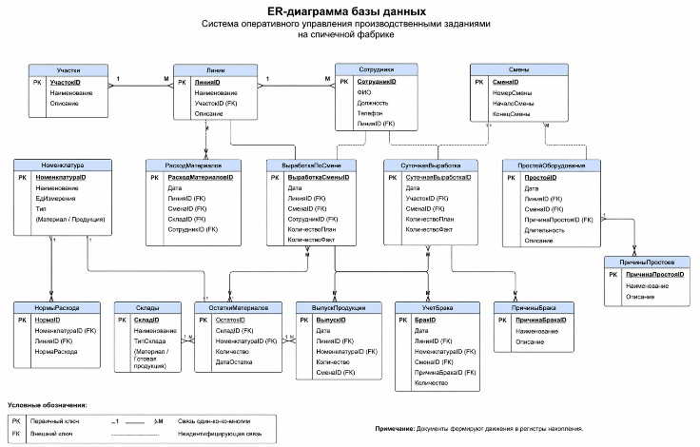
Рисунок 1 – ER-диаграмма
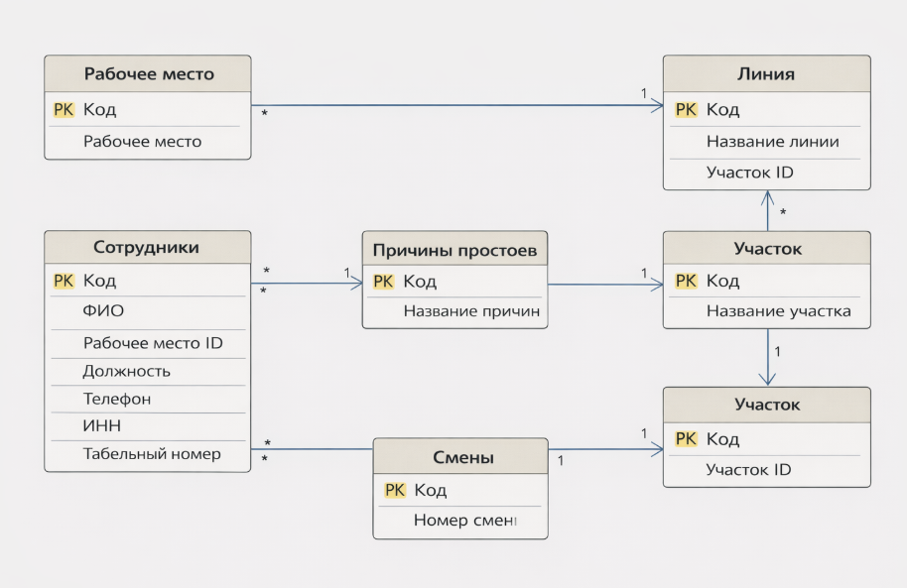
Рисунок 2- UML Диаграмма

4. Оформление документации на программный модуль

В процессе разработки была подготовлена документация:
- техническое задание;
- описание структуры базы данных;
- описание объектов конфигурации;
- инструкции пользователя.

Документация обеспечивает понимание работы системы и облегчает её использование.

5. Выполнение отладки программного модуля

Отладка включала:
- проверку корректности ввода данных;
- исправление ошибок проведения;
- настройку взаимодействия с регистрами;
- устранение ошибок метаданных.

Были устранены:
- ошибки отсутствия регистраторов;
- ошибки подсистем;
- ошибки прав доступа.

6. Выполнение тестирования программного модуля
Тестирование проводилось с использованием тест-кейсов. (Рисунок 3 - Рисунок 4)
Проверялись:
- создание документов;
- проведение документов;
- работа форм;
- запись данных в регистры;
- корректность интерфейса.
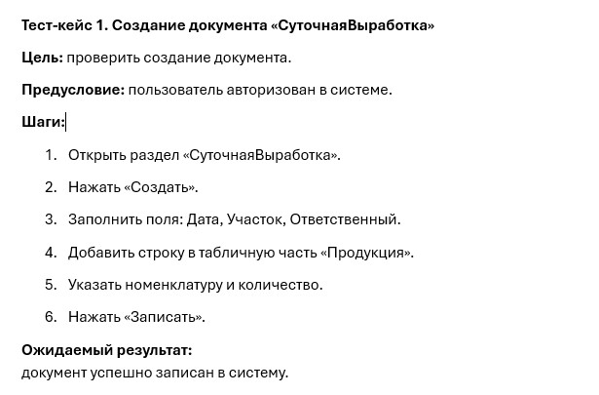
Рисунок 3 – Пример Тест Кейса
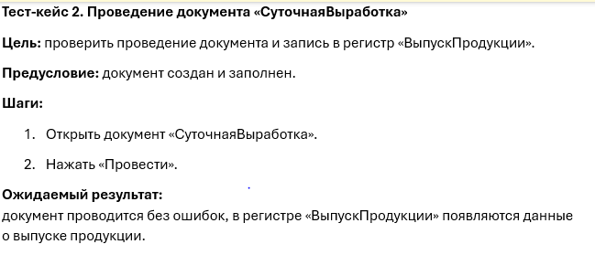
Рисунок 4 – Пример Тест Кейса

7. Оформление результатов тестирования
По результатам тестирования установлено:
- система работает корректно;
- ошибки отсутствуют;
- данные сохраняются и обрабатываются правильно;
- функциональность соответствует техническому заданию.

8. Рефакторинг и оптимизация программного кода (Рисунок 5 – Рисунок 6)
В ходе разработки был выполнен рефакторинг:
- устранено дублирование кода;
- улучшено именование переменных;
- код разбит на логические процедуры;
- добавлены проверки данных;
- оптимизированы вычисления.
Это повысило:
- производительность системы;
- читаемость кода;
- удобство сопровождения.
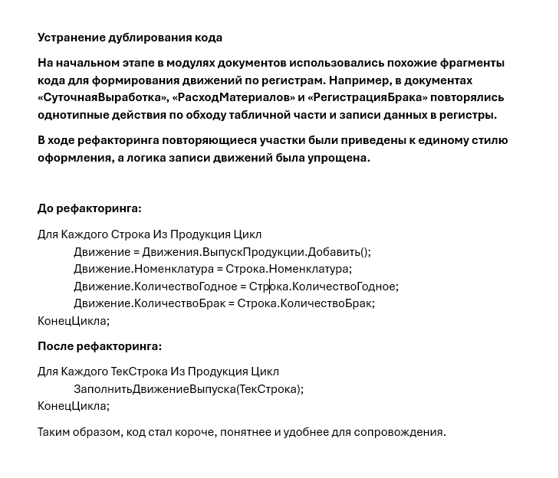
Рисунок 5 – Пример рефакторинга кода
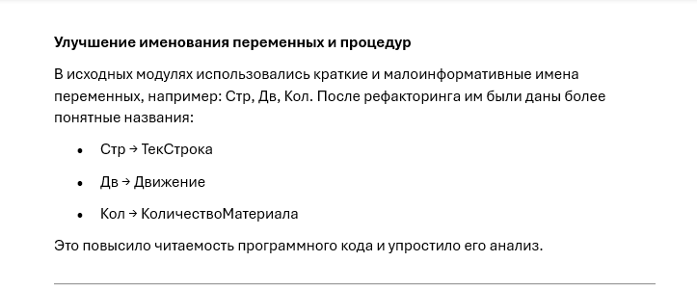
Рисунок 6 – Пример рефакторинга кода

9. Разработка программного модуля для мобильного устройства
В рамках выполнения практики было разработано мобильное приложение для взаимодействия с информационной системой, реализованной на платформе 1С:Предприятие 8.3. Приложение предназначено для просмотра производственных данных, получаемых с сервера 1С через HTTP-сервисы.
При разработке интерфейса использовались современные принципы проектирования пользовательских интерфейсов, ориентированные на удобство и наглядность отображения информации. В частности, применялась концепция Material Design, обеспечивающая единообразие визуальных элементов и удобство навигации.
Интерфейс приложения включает несколько основных экранов:
- главный экран;
- экран списка данных;
- экран детальной информации.

Описание экранов приложения
Главный экран приложения (Рисунок 7)
Главный экран предназначен для отображения ключевых производственных показателей. На данном экране пользователь может получить информацию о текущем состоянии производства.
На главном экране отображаются:
- объем выработки за смену;
- количество брака;
- информация о производственной линии и смене.
Элементы интерфейса организованы в виде карточек, что обеспечивает удобное восприятие информации. Использование карточек позволяет логически разделить данные и улучшает визуальное восприятие.


Рисунок 7 – Главный экран приложения
Экран списка производственных данных (Рисунок 9)
Экран списка предназначен для отображения данных о выработке за различные даты. Пользователь может просматривать список записей и выбирать интересующую его информацию.
На данном экране отображаются:
- даты производства;
- объем выпуска продукции.
Список реализован в виде вертикального перечня элементов, что соответствует стандартам мобильных интерфейсов и обеспечивает удобную навигацию.

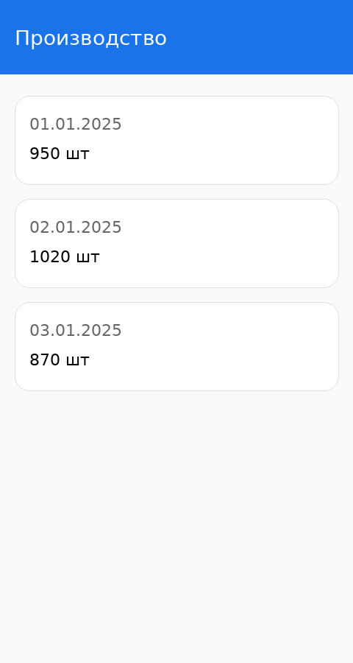

Рисунок 9 – Список производственных данных

Экран детальной информации (Рисунок 10)
Экран детальной информации предназначен для просмотра подробных данных по выбранной записи.
На данном экране отображаются:
- дата производства;
- плановый объем выпуска;
- фактический объем выпуска;
- количество брака.
Данный экран позволяет пользователю получить полную информацию о производственном процессе и оценить эффективность работы.

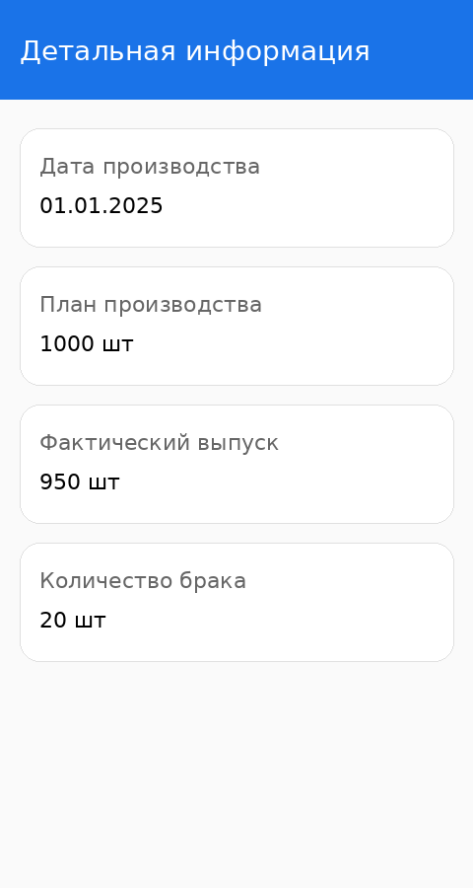

Рисунок 10 – Детальная информация о производстве

А так же, был реализован веб-доступ через Apache, что позволяет работать с системой через браузер на любом устройстве. (Рисунок 11)
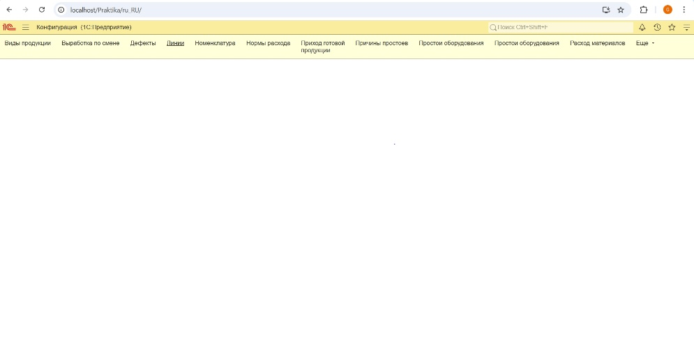
Рисунок 11 - веб-доступ через Apache

10. Проверка работоспособности программного модуля
Проверка проводилась через веб-клиент:
- система открывается по адресу сервера;
- корректно отображаются формы;
- выполняются все операции;
- данные сохраняются.

11. Заключение
В ходе производственной практики была разработана система управления производственными заданиями на спичечной фабрике.
Были реализованы:
- учет выработки;
- учет простоев;
- учет материалов;
- учет брака;
- веб-доступ через Apache.
Система соответствует требованиям технического задания и может использоваться на предприятии.

    - Приложение
- GitHub - 5w4g891/pr_praktika_2026
- Qr- 

